**KARYA TULIS ILMIAH**

**STUDI LITERATUR UJI EFEKTIVITAS EKSTRAK LIDAH BUAYA *(Aloe vera L.)* TERHADAP PENYEMBUHAN**

**LUKA SAYAT PADA MENCIT JANTAN (*Mus***

***Musculus)***

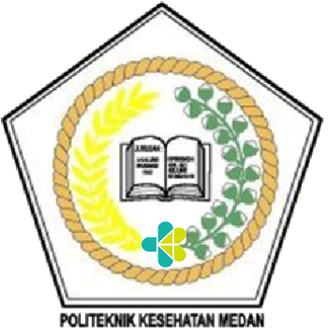

**LIA NURMAYA SARAGIH  
NIM: P07539018056**

**POLITEKNIK KESEHATAN KEMENKES MEDAN**

**JURUSAN FARMASI**

**2021**

**KARYA TULIS ILMIAH**

**STUDI LITERATUR UJI EFEKTIVITAS EKSTRAK LIDAH BUAYA *(Aloe vera L.)* TERHADAP PENYEMBUHAN**

**LUKA SAYAT PADA MENCIT JANTAN (*Mus***

***Musculus)***

**Sebagai Syarat Menyelesaikan Pendidikan Program Studi Diploma III**



**LIA NURMAYA SARAGIH  
NIM: P07539018056**

**POLITEKNIK KESEHATAN KEMENKES MEDAN**

**JURUSAN FARMASI**

**2021**

# D:\KTI POLTEKES HARI KAMIS\New folder (2)\IMG_0008.jpg

# D:\KTI POLTEKES HARI KAMIS\New folder (2)\IMG_0009.jpg

# SURAT PERNYATAAN

**STUDI LITERATUR UJI EFEKTIVITAS EKSTRAK LIDAH BUAYA (*Aloe vera L*.) TERHADAP PENYEMBUHAN LUKA SAYAT PADA MENCIT JANTAN (*Mus musculus)***

**Dengan ini saya menyatakan bahwa dalam karya tulis ilmiah ini tidak terdapat karya yang pernah diajukan disuatu perguruan tinggi, dan sepanjang pengetahuan saya tidak juga terdapat karya atau pendapat yang pernah ditulis atau diterbitkan oleh orang lain, kecuali yang secara tertulis diacu dalam naskah ini dan disebutkan dalam daftar pustaka.**

**Medan, Mei 2021**

**Lia Nurmaya Saragih**

**NIM: P07539018056**

**POLITEKNIK KESEHATAN KEMENKES MEDAN JURUSAN FARMASI KTI, MEI 2021**

**LIA NURMAYA SARAGIH**

**STUDI LITERARTUR UJI EFEKTIVITAS EKSTRAK LIDAH BUAYA *(Aloe vera L.)* TERHADAP PENYEMBUHAN LUKA SAYAT PADA MENCIT JANTAN (*Mus musculus)***

**VII + 37 Halaman, 4 Tabel, 2 Gambar, 4 Lampiran**

# ABSTRAK

Lidah buaya merupakan tumbuhan yang sering digunakan sebagai langkah pertolongan pertama pada permasalahan luka. Dalam beberapa penelitian, lidah buaya telah terbukti berkhasiat sebagai antiseptik, antimikroba, dan antiinflamasi. Penelitian ini bertujuan untuk mengetahui efek ekstrak lidah buaya terhadap penyembuhan luka sayat dan pada konsentrasi berapa sediaan ini dapat memberikan efek penyembuhan luka sayat paling efektif pada mencit jantan.

Penelitian ini menggunakan metode studi literatur yakni dengan pengumpulan data yang diperoleh dikompilasi, dianalisa, disimpulkan sehingga mendapatkan kesimpulan mengenai studi literatur. Pencarian data sekunder dilakukan secara online berupa jurnal, buku maupun *ebook.*

Hasil penelitian menunjukkan bahwa ekstrak lidah buaya pada konsentrasi 50% dapat menyembuhkan luka sayat paling cepat selama 7 hari (Artikel I). Ekstrak lidah buaya pada konsentrasi 80% dapat menyembuhan luka sayat paling cepat dan maksimal dengan proses penyembuhan selama 9 hari bahkan lebih cepat dibanding pemberian Povidone Iodine 1% (Artikel II). Dan ekstrak spray lidah buaya pada konsentrasi 5% dapat menyembuhkan luka sayat akut paling maksimal di hari ke-14 namun belum sepenuhnya tertutup sempurna, sama seperti pada pemberian *Oxoferin* (Artikel III).

Maka diperoleh kesimpulan sediaan ekstrak lidah buaya dengan konsentrasi 80% memiliki kemampuan penyembuhan luka paling efektif bahkan lebih cepat dibanding pemberian Povidone Iodine 1% yakni berdasarkan Artikel II.

Kata kunci : Lidah buaya,ekstrak, luka sayat, Mencit Jantan

Daftar Bacaan : III (1979-2021)

**MEDAN HEALTH POLYTECHNICS OF MINISTRY OF HEALTH**

**PHARMACY DEPARTMENT**

**SCIENTIFIC PAPER**, **MAY 2021**

**LIA NURMAYA SARAGIH**

**LITERATURE STUDY OF THE EFFECTIVENESS OF ALOE VERA (Aloe vera L.) EXTRACT TOWARDS HEALING OF INCISION WOUNDS IN MALE (Musmusculus) mice**

**VII + 40 Pages, 2 Tables, 2 Pictures, 6 Appendices**

**ABSTRACT**

Aloevera is a plant that is often used as first aid for wounds. In several studies, aloevera has been shown to have antiseptic, antimicrobial, and anti-inflammatory properties. This study aims to determine the effectiveness of aloevera extract on wound healing and at what concentration this preparation can provide the most effective healing effect on male mice.

This research was conducted using a literature study method by collecting data, compiling, analyzing, and drawing conclusions. Secondary data is collected online from journals, books, and ebooks.

The following are data from the results of research on the effectiveness of aloe vera: at a concentration of 50% it can heal cuts in as fast as 7 days (Article I); at a concentration of 80% the fastest and maximum healing of wounds with a healing process of 9 days, even faster than the administration of 1% Povidone Iodine (Article II); and aloe vera spray extract at a concentration of 5% heals acute cuts for a maximum of 14 days, but it is not completely closed, the same as Oxoferin (Article III).

This study concluded that aloe vera extract with a concentration of 80% had the most effective wound healing ability, even faster than the administration of 1% Povidone Iodine, based on Article II.

Keywords : Aloevera, extract, cuts, male mice

References : III (1979-2021)

# KATA PENGANTAR

Puji dan syukur penulis panjatkan kehadirat Tuhan Yang Maha Esa yang telah melimpahkan berkat dan rahmat-Nya sehingga penulis dapat menyelesaikan Karya Tulis Ilmiah ini dengan baik. Adapun judul Karya Tulis Ilmiah ini adalah **Studi Literatur Uji Efektivitas Ekstrak Lidah Buaya (*Aloe vera L.*) Terhadap Penyembuhan Luka Sayat Pada Mencit Jantan (*Mus musculus).***

Karya Tulis Ilmiah ini disusun sebagai salah satu persyaratan dalam menyelesaikan pendidikan Diploma III Jurusan Farmasi Poltekkes Kemenkes Medan. Dalam penyusunan dan penulisan Karya Tulis Ilmiah ini, penulis banyak dapat bimbingan, saran, bantuan serta doa dari berbagai pihak. Oleh karena itu, pada kesempatan ini penulis ingin mengucapkan terimakasih kepada :

1. Ibu Dra. Ida Nurhayati, M.Kes selaku Direktur Poltekkes Kemenkes Medan.
2. Ibu Dra.Masniah, M. Kes., Apt selaku Ketua Jurusan Farmasi Poltekkes Kemenkes Medan.
3. Bapak Drs. Ismedsyah, Apt, M.Kes selaku dosen pembimbing akademik penulis.
4. Ibu Dra. Antetti Tampubolon, M.Si, Apt selaku dosen pembimbing yang telah membimbing penulis dalam penyelesaian Karya Tulis Ilmiah ini.
5. Ibu Zulfa Ismaniar Fauzi, SE., M.Si, dan Bapak Riza Fahlevi Wakidi, S.Farm, M.Si., Apt, selaku penguji I dan penguji II yang telah memberi masukan/saran yang membangun dalam penyelesaian Karya Tulis Ilmiah ini.
6. Teristimewa kepada kedua orang tua penulis, Bapak Asan Royan Saragih dan Saina Berutu yang telah memberikan dukungan dan doa kepada penulis dalam penyusunan Karya Tulis Ilmiah ini.
7. Kepada teman-teman semua yang penulis tidak dapat sebutkan satu persatu yang selalu memberikan motivasi dan dukungan kepada penulis dalam penyusunan Karya Tulis Ilmiah ini.

Penulis menyadari bahwa Karya Tulis Ilmiah ini masih banyak kekurangan. Oleh karena itu, penulis menerima kritik dan saran yang membangun. Semoga Karya Tulis Ilmiah ini dapat memberikan manfaat bagi para pembaca. Terima kasih.

Medan, Mei 2021

Penulis

Lia Nurmaya Saragih

NIM: P07539018056

# 

# DAFTAR ISI

# Halaman

[LEMBAR PERSETUJUAN Error! Bookmark not defined.](#_Toc73667420)

[LEMBAR PENGESAHAN Error! Bookmark not defined.](#_Toc73667421)

[SURAT PERNYATAAN i](#_Toc73667422)

[ABSTRAK iv](#_Toc73667423)

[KATA PENGANTAR vi](#_Toc73667424)

[DAFTAR ISI viii](#_Toc73667425)

[DAFTAR GAMBAR x](#_Toc73667427)

[DAFTAR TABEL xi](#_Toc73667428)

[DAFTAR LAMPIRAN xii](#_Toc73667429)

[BAB I PENDAHULUAN 1](#_Toc73667435)

[1.1 Latar Belakang 1](#_Toc73667436)

[1.2 Perumusan Masalah 4](#_Toc73667437)

[1.3 Tujuan Penelitian 4](#_Toc73667438)

[1.4. Manfaat Penelitian 4](#_Toc73667439)

[BAB II](#_Toc73667440) [TINJAUAN PUSTAKA 5](#_Toc73667441)

[2.1 Deskripsi Tanaman Lidah Buaya (*Aloe vera L.)* 5](#_Toc73667442)

[2.1.1. Morfologi Tanaman 5](#_Toc73667443)

[2.1.2. Sistematika Tanaman 6](#_Toc73667444)

[2.1.3. Jenis dan Varietas Tanaman 6](#_Toc73667445)

[2.1.4. Kandungan Tanaman 6](#_Toc73667446)

[2.1.5. Khasiat Tanaman 7](#_Toc73667447)

[2.2 Simplisia 8](#_Toc73667448)

[2.3 Ekstrak 8](#_Toc73667449)

[2.3.1. Defenisi Ekstrak 8](#_Toc73667450)

[2.3.2. Pembagian Ekstrak 8](#_Toc73667451)

[2.3.3. Metode Pembuatan Ekstrak 9](#_Toc73667452)

[2.4 Kulit 11](#_Toc73667453)

[2.4.1. Defenisi Kulit 11](#_Toc73667454)

[2.4.2. Struktur Kulit 12](#_Toc73667455)

[2.5 Luka 13](#_Toc73667456)

[2.5.1. Defenisi Luka dan Perawatan Luka 13](#_Toc73667457)

[2.5.2. Jenis - Jenis Luka 13](#_Toc73667458)

[2.5.3. Fase Penyembuhan Luka 15](#_Toc73667459)

[2.5.4. Faktor Yang Mempengaruhi Penyembuhan Luka 16](#_Toc73667460)

[2.6 Obat – Obat Luka 18](#_Toc73667461)

[2.7 Hewan Percobaan 19](#_Toc73667462)

[2.7.1. Mencit Jantan (*Mus musculus)* 19](#_Toc73667463)

[2.8 Studi Literatur 20](#_Toc73667464)

[BAB III METODE PENELITIAN 23](#_Toc73667465)

[3.1 Jenis Penelitian 23](#_Toc73667466)

[3.2 Lokasi dan Waktu 23](#_Toc73667467)

[3.2.1. Lokasi 23](#_Toc73667468)

[3.2.2. Waktu 23](#_Toc73667469)

[3.3 Objek Penelitian 23](#_Toc73667470)

[3.4 Metode Pengumpulan Data 26](#_Toc73667471)

[3.5 Prosedur Kerja 26](#_Toc73667472)

[BAB IV](#_Toc73667473) [HASIL DAN PEMBAHASAN 28](#_Toc73667474)

[4.1 Hasil 28](#_Toc73667475)

[4.2. Pembahasan 29](#_Toc73667476)

[BAB V](#_Toc73667477) [KESIMPULAN DAN SARAN 32](#_Toc73667478)

[5.1 Kesimpulan 32](#_Toc73667479)

[5.2 Saran 32](#_Toc73667480)

[DAFTAR PUSTAKA 33](#_Toc73667481)

# DAFTAR GAMBAR

Gambar 2.1 Tanaman Lidah Buaya (*Aloe vera L.)*…………………………………..5

Gambar 2.2 Struktur Kulit……………………………………………………...……. 12

# DAFTAR TABEL

Tabel 3.1 Algoritma Tahapan Studi Literatur………………………..……….……..25

Tabel 4.1 Matriks ringkasan penelitian….…………………………..…………..….28

# DAFTAR LAMPIRAN

# Lampiran 1 Algoritma Studi Literatur …………………………………..…….……..36

# Lampiran 2 Jurnal 1……………………………………………………………….…..38

# Lampiran 3 Jurnal 2…………………………………………………………………...39

# Lampiran 4 Jurnal 3……………………….…………………..……………………...40

# Lampiran 5 Kartu Bimbingan KTI…………………………………………………….41

# Lampiran 6 Surat Persetujuan KEPK Tentang Pelaksanaan Penelitian Bidang Kesehatan………………………………………………………………………………42

# BAB I PENDAHULUAN

## Latar Belakang

Indonesia merupakan salah satu pusat keanekaragaman hayati dunia dan telah lama mengenal dan memanfaatkan tumbuhan yang efektif digunakan sebagai obat untuk mengatasi gangguan kesehatan, dan dikenal sebagai obat tradisional. Pengetahuan tentang tanaman obat diterapkan berdasarkan pengalaman dan keterampilan yang diturunkan dari generasi ke generasi dan dipergunakan dalam proses mencegah, mengurangi, menghilangkan atau menyembuhkan penyakit, luka dan mental pada manusia atau hewan (I Made 2016).

Menurut Peraturan Menteri Kesehatan RI No. 007 tahun 2012 tentang Registrasi Obat Tradisional, Obat tradisional adalah bahan atau ramuan bahan yang berupa bahan tumbuhan, bahan hewan, bahan mineral, sediaan sarian (galenik) atau campuran dari bahan tersebut yang secara turun temurun telah digunakan untuk pengobatan, dan dapat diterapkan sesuai dengan norma yang berlaku di masyarakat. Obat-obat tradisional yang digunakan untuk pengobatan harus mempunyai efek terapi, sehingga dapat dipertanggung jawabkan penggunaannya. Akan tetapi pembuktian ilmiah mengenai khasiat dan pengawasan efek samping obat tradisional belum banyak dilakukan. Penggunaan tanaman obat sebagai alternatif dalam pengobatan untuk masyarakat semakin meningkat, sehingga diperlukan penelitian untuk membuktikan khasiat tanaman obat tersebut. Keunggulan pengobatan herba terletak pada bahan dasar nya yang berasal dari tumbuh-tumbuhan dan segala sesuatu yang berada di alam serta dapat ditemukan dengan mudah di lingkungan sekitar (Suparmi & Wulandari,2012).

Salah satu tanaman obat berkhasiat adalah Aloe vera atau yang lazim disebut lidah buaya. Lidah buaya *(Aloe vera L.)* merupakan tumbuhan yang tidak asing bagi masyarakat Indonesia. Di beberapa negara, lidah buaya sering kali digunakan sebagai langkah pertolongan pertama pada bagian luka terbuka (luka sayat maupun luka bakar). Pada zaman Cleopatra, lidah buaya dimanfaatkan untuk bahan baku kosmetik. Bangsa Arab telah lama memanfaatkan tanaman yang dijuluki “*the miracle plant*” tersebut untuk pengobatan dan bahan kosmetik. Demikian halnya dengan bangsa Yunani dan Romawi, mereka menggunakan lidah buaya untuk mengatasi berbagai masalah kesehatan. Lidah buaya (Aloe vera) adalah salah satu tanaman obat tradisional yang termasuk dalam suku Liliaceae, sering ditanam di dalam pot atau halaman rumah. Hanya saja khasiatnya belum digunakan secara optimal, padahal lidah buaya ini mengandung berbagai zat aktif yang dapat menyembuhkan berbagai penyakit. Pelepah lidah buaya dapat dikelompokkan menjadi tiga bagian yang dapat digunakan untuk pengobatan, dan keseluruhan daunnya dapat digunakan secara langsung atau dalam bentuk ekstrak. Beberapa peneliti terdahulu telah membuktikan bahwa Aloe vera berkhasiat sebagai antiinflamasi, antipiretik, antijamur, antioksidan, antiseptik, antimikroba, serta antivirus.

Lidah buaya banyak mengandung zat – zat aktif yang sangat bermanfaat dalam mempercepat penyembuhan luka karena mengandung antara lain saponin, flavonoid, tanin dan polifenol. Saponin ini mempunyai kemampuan sebagai pembersih sehingga efektif untuk menyembuhkan luka terbuka, sedangkan tanin dapat digunakan sebagai pencegahan terhadap infeksi luka karena mempunyai daya antiseptik dan obat luka bakar. Selain itu daun lidah buaya juga mengandung glukomanan, lignin, vitamin A, vitamin C, enzim–enzim serta asam amino yang sangat penting untuk regenerasi sel-sel. Lidah buaya menstimulasi faktor pertumbuhan epidermis, meningkatkan fungsi fibroblas dan pembentukan pembuluh baru sehingga dapat mempercepat penyembuhan dan penutupan luka.

Luka adalah terputusnya suatu jaringan oleh karena adanya cidera atau proses pembedahan. Luka merupakan suatu keadaan terputusnya kontinuitas jaringan yang disebabkan oleh trauma, intentional/operasi, ischemia/vaskuler, tekanan dan keganasan (Ekaputra 2013). Luka sayat merupakan suatu kerusakan yang terjadi pada jaringan kulit akibat trauma benda tajam seperti pisau, silet, kampak tajam, maupun pedang (Puspitasari 2013). Berdasarkan penyebabnya, luka dapat dibagi atas luka karena zat kimia, luka termis, dan luka mekanis. Pada luka mekanis,biasanya luka yang terjadi bervariasi bentuk dan dalamnya sesuai dengan benda yang mengenai. Luka dapat merupakan luka yang sengaja dibuat untuk tujuan tertentu, seperti luka insisi pada operasi atau luka akibat trauma seperti luka akibat kecelakaan.

Penyembuhan luka adalah salah satu pengobatan pemanfaatan obat tradisional yang banyak diterapkan masyarakat. Umumnya, obat yang digunakan dalam masyarakat sebagai pertolongan pertama ketika terjadi luka adalah povidone iodine. Demi meningkatan kualitas pengobatan dengan keamanan yang lebih baik, maka tanaman lidah buaya dipilih dalam pengobatan luka insisi. Karena tanaman ini salah satu bahan alam yang berpotensi untuk dijadikan obat pada luka.

Formulasi sediaan ekstrak ini menggunakan bahan aktif tanaman lidah buaya yang diperoleh dengan metode maserasi, dan dengan konsentrasi yang berbeda- beda. Bagian tanaman lidah buaya yang digunakan adalah pada bagian pelepah/daunnya. Hal ini dikarenakan pelepah/daun lidah buaya mengandung antara lain saponin, flavonoid, tanin dan polifenol yang berkhasiat sebagai pembersih sehingga efektif untuk menyembuhkan luka terbuka, sedangkan tanin dapat digunakan sebagai pencegahan terhadap infeksi luka karena mempunyai daya antiseptik.

Berdasarkan penelitian Rini Puspitasari, dkk., 2016, dengan judul “Uji Efektivitas Ekstrak Lidah Buaya (*Aloe vera L.)* Terhadap Penyembuhan Luka Sayat Pada Mencit Jantan (*Mus muscullus*) Galur *Swiss”* dengan konsentrasi 12,5%, 25%, dan 50%, dengan pemberian 7000 ml etanol 70% (Jurnal 1), penelitian Desryana Kulsum, Sutriningsih., 2019, dengan judul “Uji Aktivitas Luka Insisi Dengan Ekstrak Etanol 70% Lidah Buaya (*Aloe vera L.)* Terhadap Proses Penyembuhan Luka Pada Mencit Putih Jantan (*Mus musculus L.)”* dengan uji coba 5 kelompok perlakuan, yaitu : Kontrol Negatif (tanpa adanya perlakuan), Kontrol Positif (diberikan Povidone iodine 1%), Kontrol Uji 1 (40%), Kontrol 2 (60%), Kontrol Uji 3 (80%), dengan pemberian 1500 ml etanol 70% (Jurnal 2), dan penelitian Isabella Meliawati, dkk., 2011, dengan judul “Aktivitas Penyembuhan Luka Spray Ekstrak *Aloe Vera* Terhadap Luka Akut Pada Mencit BALB/C Jantan” dengan konsentrasi 1%, 3%, 5%, Kontrol Positif (*Oxoferin*) dan Kontrol Negatif, dengan pemberian 1000 ml etanol 70% (Jurnal 3), menyebutkan bahwa ekstrak lidah buaya dapat diformulasikan dalam bentuk ekstrak dan memiliki khasiat terhadap penyembuhan luka sayat dengan berbagai konsentrasi.

Berdasarkan uraian diatas, penulis tertarik melakukan penelitian Uji Efektivitas Ekstrak Lidah Buaya ( *Aloe vera L*. ) Terhadap Penyembuhan Luka Sayat Pada Mencit Jantan (*Mus musculus).*

## Perumusan Masalah

1. Apakah sediaan ekstrak lidah buaya (*Aloe vera L*.) mempunyai khasiat terhadap penyembuhan luka sayat pada mencit jantan (*Mus musculus)*?
2. Pada konsentasi berapakah sediaan ekstrak lidah buaya (*Aloe vera L.)* dapat memberikan efek penyembuhan luka sayat paling efektif/maksimal pada mencit jantan *(Mus musculus)*?

## Tujuan Penelitian

1. Untuk mengetahui efek sediaan ekstrak lidah buaya (*Aloe vera L.)* terhadap penyembuhan luka sayat pada mencit jantan (*Mus musculus)*.
2. Untuk mengetahui pada konsentrasi berapa sediaan ekstrak lidah buaya (*Aloe vera L.)* dapat memberikan efek penyembuhan luka sayat paling efektif pada mencit jantan *(Mus musculus).*

## Manfaat Penelitian

1. Penelitian ini diharapkan dapat memberikan informasi kepada masyarakat, bahwa lidah buaya (*Aloe vera L.)* memiliki khasiat terhadap penyembuhan luka sayat.
2. Menambah wawasan dan pengetahuan ilmiah bagi peneliti dalam melakukan penelitian.

# 

# BAB II

# TINJAUAN PUSTAKA

## Deskripsi Tanaman Lidah Buaya (*Aloe vera L.)*

### Morfologi Tanaman

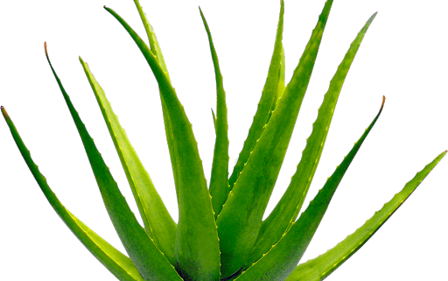

**Gambar 2.1. Tanaman Lidah Buaya**

**(*Aloe vera L.)***

( <https://images.app.goo.gl/ewXFpjG6Rc2C785L8> )

Lidah buaya adalah salah satu tumbuhan anggota famili asphodelaceae. Berbatang pendek, batang ini tertutup oleh daun - daun yang rapat dan sebagian terbenam dalam tanah. Anakan muncul dari batang ini. Lidah buaya yang bertangkai panjang juga muncul dari batang melalui celah-celah atau ketiak daun. Morfologi daun lidah buaya agak runcing berbentuk pita dengan helaian yang memanjang, panjang 15-35 cm, lebar 2-6 cm, tebal, permukaan berbintik-bintik, berwarna hijau keabu-abuan, dan bergerigi/berduri kecil, tidak memiliki tulang daun, bersifat sukulen (banyak mengandung air), dan banyak mengandung getah atau lendir. Bunganya kuning kemerahan (jingga) berupa pipa yang mengumpul, keluar dari ketiak daun, kecil,tersusun dalam rangkaian berbentuk tandan, dan panjangnya bisa mencapai 1 meter. Bunga biasanya muncul jika ditanam di pegunungan. Akarnya berupa akar serabut yang pendek, panjangnya sekitar 50-100 cm, dan terletak di permukaan tanah.

### Sistematika Tanaman

Klasifikasi tanaman lidah buaya menurut Maryam, 2013 adalah sebagai berikut :

Kingdom : Plantae

Divisi : Magnoliophyta

Kelas : Lilieropsida

Ordo : Asparagales

Famili : Asphodelaceae

Genus : Aloe

Spesies : Aloe vera

### Jenis dan Varietas Tanaman

Lidah buaya memiliki lebih dari 350 spesies. Ada tiga jenis lidah buaya yang dibudidayakan secara komersial di dunia yaitu *Aloe vera* atau *Aloe barbadensis Miller, Cape aloe* atau *Aloe ferox Miller* dan *Socotrine aloe* atau *Aloe perry Baker.*

1. Aloe barbadensis Miller

Batangnya tidak terlihat jelas, bentuk daunnya lebar dibagian bawah dengan pelepah bagian atas cembung, lebar daun 6-13 cm, durinya dibagian pinggir daun, tinggi bunga 25-30 mm, warna bunga kuning.

1. Aloe ferox Miller

Batangnya terlihat jelas, bentuk daunnya lebar dibagian bawah, lebar daun 10-15 cm, durinya dibagian pinggir dan bawah daun, tinggi bunga 35-40 mm, warna bunga merah tua hingga jingga.

1. Aloe perry Baker

Batangnya tidak terlihat jelas, bentuk daunnya lebar dibagian bawah, lebar daun 5-8 cm, durinya dibagian pinggir daun, tinggi bunga 25-30 mm, warna bunga merah terang.

### Kandungan Tanaman

Lidah buaya mengandung dihidroxianthraquinone (aloe emoedin), glikosida (aloins). Lidah buaya dapat berperan sebagai antioksidan alami karena mengandung beberapa vitamin dan mineral, seperti, vitamin C, vitamin E, vitamin A, magnesium, dan senyawa metabolit sekunder, seperti antrakuinon, lignin, tanin, saponin, sterol, dan flavonoid. Terdapat berbagai senyawa fenolik yang terdapat pada lidah buaya, seperti kaempeferol, quercertin, dan merycerin, dan sebagainya (Christine 2019).

Getah lidah buaya mengandung aloin, aloe-emodin, dan barbaloin, yang berkhasiat sebagai laksatif. Kandungan polisakarida daun lidah buaya dapat mempercepat penyembuhan luka dan mengurangi reaksi peradangan. Selain itu, lidah buaya mengandung saponin yang dapat berkhasiat membunuh kuman. Tanin sebagai antioksidan yang menghambat pertumbuhan tumor dan enzim. Gel lidah buaya mengandung lignin yang mampu menembus dan meresap ke dalam kulit. Tumbuhan ini juga mengandung senyawa yang dapat merangsang pertumbuhan sel kulit baru (Latief 2012).

### Khasiat Tanaman

Lidah buaya dikenal dapat menurunkan respons inflamasi dan efektif untuk penyembuhan luka. Selain itu, lidah buaya berkhasiat sebagai anti inflamasi, anti jamur, anti bakteri dan membantu proses regenerasi sel. Disamping itu, lidah buaya juga dapat menurunkan kadar gula dalam darah bagi penderita diabetes, mengontrol tekanan darah, menstimulasi kekebalan tubuh terhadap serangan penyakit kanker, serta dapat digunakan sebagai nutrisi pendukung penyakit kanker, penderita HIV/AIDS. Kandungan senyawa aktif dari lidah buaya antara lain enzim, asam amino, mineral, vitamin, polisakarida, dan komponen lain yang sangat bermanfaat bagi kesehatan. Dalam lidah buaya juga terkandung senyawa aloe emodin, yang termasuk golongan antrokuinon. Aloe emodin dapat mengaktivasi jenjang sinyal insulin seperti pencerap insulin-beta dan substrat, meningkatkan laju sintesis glikogen sehingga sangat berguna untuk mengurangi rasio gula darah.

Dari berbagai kandungan zat berkhasiat yang ada dalam lidah buaya, maka kegunaan lidah buaya sebagai berikut :

1. Anti inflamasi

2. Penyembuh luka

3. Antioksidan

4. Memperbaiki sistem pencernaan

5. Antiseptik

6. Antibiotik alami

7. Melindungi kulit dari dehidrasi (Satya, 2013)

## Simplisia

Simplisia adalah bahan alami yang digunakan untuk obat dan belum mengalami proses perubahan apapun, kecuali dinyatakan lain umumnya merupakan bahan yang telah dikeringkan (Farmakope Indonesia edisi V). Simplisia nabati adalah simplisian berupa tanaman utuh, bagian tanaman dan eksudat tanaman (Farmakope edisi III).

## Ekstrak

### Defenisi Ekstrak

Ekstrak adalah sediaan pekat yang diperoleh dengan mengekstraksi zat aktif dari simplisia nabati atau simplisia hewani menggunakan pelarut yang sesuai, kemudian semua atau hampir semua pelarut diuapkan dan massa atau serbuk yang tersisa diperlakukan sedemikian sehingga memenuhi baku yang ditetapkan(Farmakope Indonesia edisi V).

Ekstraksi adalah suatu proses yang dilakukan untuk memperoleh kandungan senyawa kimia dari jaringan tumbuhan maupun hewan. (Depkes RI 1979). Pembuatan ekstrak dimaksudkan agar zat berkhasiat atau komponen yang terdapat dalam simplisia terdapat dalam bentuk yang mempunyai kadar tinggi dan hal ini memudahkan zat berkhasiat dapat diatur dosisnya.

### Pembagian Ekstrak

Ekstrak dikelompokan atas dasar sifatnya, yaitu :

1. Ekstrak encer adalah sediaan yang memiliki konsistensi semacam madu dan dapat dituang.
2. Ekstrak kental adalah sediaan yang liat dalam keadaan dingin dan tidak dapat dituang. Kandungan airnya berjumlah sampai 30%. Tingginya kandungan airnya menyebabkan ketidakstabilan sediaan obat karena cemaran bakteri.
3. Ekstrak kering adalah sediaan yang memiliki konsistensi dan mudah dituang. Sebaiknya memiliki kandungan lembab tidak lebih dari 5%.
4. Ekstrak cair, ektrak yang dibuat sedemikian sehingga 1 bagian simplisa sesuai dengan 2 bagian ekstrak cair.

### Metode Pembuatan Ekstrak

Pembagian metode ekstraksi menurut Ditjen POM (2000) yaitu :

1. Cara Dingin
2. Maserasi

Istilah maceration berasal dari bahasa latin *macerare*, yang artinya “merendam”, merupakan salah satu metoda ekstraksi yang dilakukan dengan cara merendam simplisia nabati menggunakan pelarut tertentu selama waktu tertentu dengan sesekali dilakukan pengadukan atau penggojokan (Marjoni, 2016). Maserasi merupakan cara penyarian yang sederhana dan digunakan untuk simplisia yang mengandung zat aktif yang mudah larut dalam cairan penyari. Maserasi dilakukan dengan cara merendam serbuk simplisia dalam cairan penyari.

Menurut Farmakope Herbal Edisi II tahun 2017, pembuatan maserasi dilakukan sebagai berikut : Masukkan satu bagian serbuk kering simplisia ke dalam maserator, tambahkan 10 bagian pelarut. Rendam selama 6 jam pertama sambil sesekali diaduk, kemudian diamkan selama 18 jam. Pisahkan maserat dengan cara sentrifugasi, dekantasi atau filtrasi. Ulangi proses penyarian sekurang-kurangnya satukali dengan jenis pelarut yang samadan jumlah volume pelarut sebanyak setengah kali jumlah volume pelarut pada penyarian pertama.Kumpulkan semua maserat, kemudian uapkan dengan penguap vakumatau penguap tekanan rendahdapat juga menggunakan “rotavapor” hingga diperoleh ekstrak kental.

Keuntungan cara penyarian dengan maserasi adalah cara pengerjaan yang digunakan sederhana, dan mudah diusahakan. Kerugian utama dari metode maserasi ini adalah memerlukan banyak waktu, dan Proses penyariannya tidak sempurna, karena zat aktif hanya mampu terekstraksi sebesar 50% (Marjoni 2016).

1. Perkolasi

Perkolasi adalah cara penyarian yang dilakukan dengan mengalirkan cairan penyari melalui serbuk simplisia yang telah dibasahi. Tahap perkolasi (penetesan/penampungan ekstrak) secara terus menerus sampai diperoleh perkolat yang jumlahnya 1-5 kali jumlah bahan Perkolasi banyak digunakan untuk ekstraksi metabolit sekunder dari  bahan alam, terutama untuk senyawa yang tidak tahan panas (Agustina, 2013).

Menurut Farmakope Indonesia edisi V, pembuatan perkolasi kecuali dinyatakan lain, dilakukan sebagai berikut: campur dengan hati-hati serbuk bahan obat atau campuran bahan obat dengan pelarut atau campuran pelarut tertentu secukupnya, hingga rata dan cukup basah, biarkan selama 15 menit, pindahkan ke dalam perkolator yang sesuai, dan mampatkan. Tuangkan secukupnya pelarut atau campuran pelarut tertentu sampai terendam seluruhnya, tutup bagian atas perkolator dan jika cairan sudah hampir menetes dari percolator, tutup lubang bawah. Perkolasi selama 24 jam atau sesuai dengan waktu yang tertera pada monografi. Jika penetapan kadar tidak dinyatakan lain lakukan perkolasi secara perlahan, atau pada kecepatan yang telah ditentukan dan secara bertahap tambahkan pelarut atau campurkan pelarut secukupnya hingga diperoleh 1000 ml tingtur, (untuk menetapkan kecepatan aliran, lakukan seperti yang tertera pada Ekstrak dan Ekstrak cair). Jika penetapan kadarnya dinyatakan, kumpulkan 950 ml perkolat, dan campur, tetapkan kadar terhadap sebagian perkolat seperti yang dinyatakan. Untuk memperoleh tingtur yang memenuhi syarat baku, perlu pengenceran sisa tingtur dengan sejumlah pelarut atau campuran pelarut tertentu yang telah dihitung dari penetapan kadar.

1. Cara Panas
2. Refluks

Refluks merupakan proses ekstraksi dengan pelarut pada titik didih pelarut selama waktu dan jumlah pelarut tertentu dengan adanya pendingin balik (kondensor). Proses ini umumnya dilakukan 3 - 5 kali pengulangan pada residu pertama, sehingga termasuk proses ekstraksi yang cukup sempurna. Keuntungan metode ini adalah dapat berjalan dengan baik walau mengekstraksi sampel - sampel yang memiliki tekstur kasar. Kerugiannya yaitu butuh volume total pelarut yang besar dan sejumlah manipulasi operator.

1. Sokletasi

Sokletasi merupakan proses ekstraksi panas yaitu ekstraksi dengan cara pemanasan secara *continue* atau terus menerus sehingga cairan penyari yang berada pada alat *soxhlet* tidak berwarna lagi. Pada metode soxhletasi waktu yang digunakan dalam mengekstraksi tidak dapat dipastikan/ditentukan. Keuntungan metode ini adalah dapat digunakan untuk sampel dengan tekstur yang lunak dan tidak tahan terhadap pemanasan secara langsung, digunakan pelarut yang lebih sedikit, pemanasannya dapat diatur. Kerugiannya, karena pelarut didaur ulang, ekstrak yang terkumpul pada wadah disebelah bawah terus-menerus dipanaskan sehingga dapat menyebabkan reaksi peruraian oleh panas, jumlah total senyawa-senyawa yang diekstraksi akan melampaui kelarutannya dalam pelarut tertentu sehingga dapat mengendap dalam wadah yang membutuhkan volume pelarut yang lebih banyak untuk melarutkannya.

1. Digesti

Digesti adalah maserasi dengan pengadukan kontinu pada temperatur yang lebih tinggi dari temperatur ruangan yaitu pada temperatur 40-50֯C. Keuntungan metode ini adalah kekentalan pelarut berkurang sehingga dapat mengakibatkan berkurangnya lapisan-lapisan batas, daya melarutkan cairan penyari akan meningkat. Koefisien difusi berbanding lurus dengan suhu absolut dan berbanding terbalik dengan kekentalan.

1. Infus

Infus adalah ekstraksi dengan pelarut air pada temperature penangas air mendidih, temperatur terukur 96-98oC selama waktu tertentu (15-20 menit).

## Kulit

### Defenisi Kulit

Kulit adalah suatu organ pembungkus seluruh permukaan luar tubuh, merupakan organ terberat dan terbesar dari tubuh. Seluruh kulit beratnya sekitar 16 % berat tubuh, pada orang dewasa sekitar 2,7 – 3,6 kg dan luasnya sekitar 1,5 – 1,9 meter persegi. Tebal kulit bervariasi, mulai 0,5 mm sampai 6 mm tergantung dari letak, umur dan jenis kelamin. Secara embriologis kulit berasal dari dua lapis yang berbeda. Lapisan luar adalah epidermis yang merupakan lapisan epitel berasal dari eksoderm sedangkan lapisan dalam yang berasal dari mesoderm adalah dermis atau korium yang merupakan suatu lapisan jaringan ikat. Kulit merupakan organ yang cukup luas yang terdapat dipermukaan tubuh, dan berfungsi sebagai pelindung untuk menjaga jaringan internal dari trauma, bahaya radiasi ultraviolet, temperatur yang ekstrim, toksin, dan bakteri.

### Struktur Kulit



**Gambar 2.2. Struktur Kulit**

( <https://images.app.goo.gl/ocH91zcF8a2HNXqKA> )

Kulit secara garis besar tersusun atas tiga lapisan utama yaitu :

1. Lapisan Epidermis

Epidermis adalah lapisan pertama kulit yang terdiri dari jaringan epithelial (*stratified squamous epithelium*). Lapisan epidermis sangat tipis, ketebalan 0,04 mm, tidak memiliki pembuluh darah, regenerasi sel setiap 4-6 minggu, dan mendapatkan nutrisi dari difusi kapiler.

1. Lapisan Dermis

Dermis terletak tepat dibawah epidermis. Lapisan dermis lebih tebal dari pada lapisan epidermis. Jaringan ini dianggap jaringan ikat longgar dan terdiri dari atas sel-sel fibroblast yang mengeluarkan protein kolagen dan elastin.

1. Lapisan Subkutan/hypodermis

Lapisan hipodermis adalah lapisan terakhir dari kulit yang terdiri dari pembuluh limfatik dan pembuluh darah besar untuk mensuplai nutrisi pada kulit. Lapisan ini disebut juga subkutan sebagai tempat penyimpanan lemak (Wijaya, 2018).

## Luka

### Defenisi Luka dan Perawatan Luka

Luka adalah cedera pada struktur kulit dan jaringan di bawahnya yang mungkin atau tidak menghasilkan kehilangan integritas kulitnya. Luka menyebabkan terbukanya pintu (*port de entry*) antara lingkungan luar tubuh dan organ dalam tubuh (Wijaya, 2018). Luka adalah gangguan diskontinuitas jaringan, baik mukosa, kulit, tulang, dan organ lainnya. Sedangkan perawatan luka adalah tindakan merawat luka dengan upaya untuk mencegah infeksi, membunuh atau menghambat pertumbuhan kuman/bakteri pada kulit dan jaringan tubuh lainnya.

### Jenis - Jenis Luka

Jenis - jenis luka berdasarkan penyebabnya :

1. Luka Terbuka

Luka terbuka terdiri dari :

1. Luka Insisi (*Incised Wound),* terjadi karena teriris oleh instrument yang tajam, seperti pembedahan.
2. Luka Lecet (*Abraded Wound),* terjadi akibat kulit bergesekan dengan benda lain, yang biasanya dengan benda tajam.
3. Luka Tusuk (*Punctured Wound),* terjadi akibat adanya benda runcing, seperti pisau atau jarum yang masuk kedalam kulit dengan diameter kecil.
4. Luka Sayat (*Lacerated Wound),* terjadi akibat benda tajam, seperti kaca atau kawat.
5. Luka Tembus (*Penetrating Wound*), yaitu luka yang menembus organ tubuh biasanya pada bagian awal luka masuk diameternya lebih kecil tetapi pada bagian ujungnya biasanya luka akan melebar.
6. Luka Memar, terjadi akibat benturan oleh suatu tekanan, cedera pada jaringan lunak, pendarahan dan bengkak
7. Luka Bakar, yaitu luka akibat terkena suhu panas seperti api, listrik, maupun bahan kimia (Handi, 2014).

Luka berdasarkan tingkat kontaminasi (Abdurrahmat, 2014) :

1. Luka bersih (*Clean wounds),* yaitu luka bedah tak terinfeksi, tidak terjadi proses peradangan (inflamasi). Luka bersih biasanya menghasilkan luka yang tertutup. Kemungkinan terjadinya infeksiluka sekitar 1-5%.
2. Luka bersih terkontaminasi (*Clean-contamined wounds*), merupakan luka pembedahan dimana saluran respirasi, pencernaan, genital atau perkemihan dalam kondisi terkontrol, kontaminasi tidak selalu terjadi. Kemungkinan timbulnya infeksi lukaadalah 3-11%.
3. Luka terkontaminasi (*Contamined wounds),* termasuk jenis luka terbuka, segar, luka akibat kecelakaan dan operasi dengan kerusakan besar dengan teknik aseptik atau terkontaminasi dari saluran cerna, pada kategori ini termasuk insisi akut, inflamasi non-purulen. Kemungkinan infeksi luka 10-17%/
4. Luka kotor atau infeksi (*Dirty wound),* ialah jenis luka yang terjadi pada lingkungan yang sudah terkontaminasi oleh bakteri, termasuk juga luka akibat pelaksanaan operasi di tempat yang tidak steril, misalnya operasi darurat di lapangan. Kemungkinan terjadi infeksi lebih dari 27%.

Berdasarkan kedalaman dan luasnya luka, luka dapat dibagi menjadi :

1. Stadium I : Luka Superfisial (*Non-Blanching Erithema*), yaitu luka yang terjadi pada lapisan epidermis kulit.
2. Stadium II : Luka “*Partial Thickness*”, yaitu hilangnya lapisan kulit pada lapisan epidermis dan bagian atas dari dermis. Merupakan luka superficial dan adanya tanda klinis seperti abrasi, blister atau lubang yang dangkal.
3. Stadium III : Luka “*Full Thickness”,* yaitu hilangnya kulit keseluruhan meliputi kerusakan atau nekrosis jaringan subkutan yang dapat meluas sampai bawah tetapi tidak melewati jaringan yang mendasarinya. Lukanya sampai pada lapisan epidermis, dermis dan fasia tetapi tidak mengenai otot. Luka timbul secara klinis sebagai suatu lubang yang dalam dengan atau tanpa merusak jaringan sekitarnya.
4. Stadium IV : Luka *“Full Thickness”* yang telah mencapai lapisan otot, tendon dan tulang dengan adanya destruksi/kerusakan yang luas.

### Fase Penyembuhan Luka

Kesembuhan luka merupakan suatu proses yang kompleks dan saling berhubungan, dengan tujuan untuk mengembalikan fungsi jaringan yang rusak kembali seperti normal atau mendekati normal. Kesembuhan luka melibatkan proses seluler, fisiologis, biokemis dan molekuler yang menghasilkan pembentukan jaringan parut dan perbaikan dari jaringan ikat. Ketika terjadi perlukaan pada jaringan kulit, proses kesembuhan dan regenerasi sel terjadi secara otomatis sebagai respon fisiologis tubuh.

Ada 3 fase penyembuhan luka menurut (Setyarini EA et al., 2013) yaitu :

1. Fase Inflamasi

Fase inflamasi merupakan reaksi tubuh terhadap luka yang dimulai setelah beberapa menit dan berlangsung sekitar 3 hari setelah cedera. Tujuan yang hendak dicapai pada fase ini adalah untuk menghentikan perdarahan dan membersihkan area luka dari benda asing, sel-sel mati dan bakteri untuk mempersiapkan dimulainya proses penyembuhan. Setelah terjadinya luka, pembuluh darah yang putus mengalami konstriksi dan retraksi disertai reaksi hemostasis karena agregasi trombosit yang bersama jala fibrin membekukan darah. Komponen hemostasis ini akan melepaskan dan mengaktifkan sitokin yang meliputi *Epidermal Growth Factor* (EGF), *Insulin-like Growth Facto*r (IGF), *Plateled-derived Growth Factor* (PDGF) dan *Transforming Growth Factor beta* (TGF-β) yang berperan sebagai kemotaksis netrofil, makrofag, mast sel, sel endotelial dan fibroblas.

1. Fase Proliferasi / Regenerasi

Fase proliferasi ditandai dengan munculnya pembuluh darah baru sebagai hasil rekonstruksi. Fase proliferasi terjadi dalam waktu 3-24 hari. Peran fibroblas sangat besar pada proses perbaikan. Segera setelah terjadi luka, fibroblas akan aktif bergerak dari jaringan sekitar luka ke dalam daerah luka, kemudian akan berkembang (proliferasi) serta mengeluar-kan beberapa substansi (kolagen, elastin, *hyaluronic acid,* *fibronectin* dan *proteoglycans*) yang berperan dalam membangun (rekonstruksi) jaringan baru (Singer, 2016).

1. Fase Maturasi / Remodeling

Fase maturasi merupakan tahap akhir proses penyembuhan luka. Dapat memerlukan waktu lebih dari 1 tahun, bergantung pada kedalaman dan keluasan luka.Tujuan dari fase maturasi adalah menyempurnakan jaringan yang baru terbentuk menjadi jaringan yang kuat. Serat fibrin dari kolagen bertambah banyak untuk memperkuat jaringan parut. Sintesa kolagen yang telah dimulai sejak fase proliferasi akan dilanjutkan pada fase maturasi. Selain pem-bentukan kolagen juga akan terjadi pemecahan kolagen oleh enzim kolagenase. Kolagen muda (gelatinous collagen) yang terbentuk pada fase proliferasi akan berubah menjadi kolagen yang lebih matang, yang lebih kuat dan strukturnya yang lebih baik (proses remodelling) (Singer, 2016).

Hambatan utama penyembuhan luka adalah adanya infeksi, peradangan, dan tidak seimbangnya kelembaban. Sehingga pada setiap fase penyembuhan luka memiliki karakteristik tersendiri dari segi warna dan tekstur luka.

### Faktor Yang Mempengaruhi Penyembuhan Luka

Faktor - faktor yang mempengaruhi penyembuhan luka (Eka putra, 2013):

1. Usia

Masalah yang terjadi selama proses penyembuhan sulit ditentukan penyebabnya, karena proses penuaan atau karena penyebab lainnya. Usia dapat menggangu semua tahap penyembuhan luka perubahan vaskuler, mengganggu sirkulasi ke daerah luka. Menurut Jhonson (2011) dalam Hasmanidar (2015), bahwa penambahan usia berpengaruh terhadap semua penyembuhan luka sehubungan dengan adanya gangguan sirkulasi dan keogulasi, respon imflamasi yang lebih lambat dan penuruna aktifitas fibroblas. Kulit utuh yang sehat pada orang dewasa muda merupakan suatu barier yang baik terhadap trauma mekanis dan infeksi. Begitu pula dengan efisiensi sistem imun, sistem kardiovaskuler, dan sistem respirasi, yang memungkinkan penyembuhan luka terjadi cepat.

1. Nutrisi

Gizi (Nutrition) adalah suatu proses organisme yang mengkonsumsi makanan secara normal melalui proses digesti, absorpsi, transportasi, penyimpanan, metabolisme dan pengeluaran zat–zat yang tidak digunakan untuk mempertahankan kehidupan, pertumbuhan dan fungsi normal dari organ-organ. Nutrisi berfungsi untuk membentuk dan memelihara jaringan tubuh, mengatur proses - proses dalam tubuh, serta berfungsi sebagai sumber tenaga. Penyembuhan luka secara normal memerlukan nutrisi yang tepat.

1. Obat – Obatan

Obat-obatan yang dapat mempengaruhi penyembuha luka post operasi adalah jenis obat obatan yang mengandung Steroid. Steroid menurunkan respon imflamasi dari memperlambat sintesis kolagen. Obat -obatan anti inflamasi menekan sintesis protein, kontraksi luka, epitalisasi dan imflamasi. Penggunaan antibiotik dalam waktu lama dapat meningkatkan resiko terjadinya superinfeksi. Obat-obatan kemoterapi dapat menekan fungsi sum-sum tulang, menurunkkan jumlah leukosit, dan mengganggu respon imflamasi.

1. Benda Asing

Benda asing seperti pasir atau mikroorganisme akan menyebabkan terbentuknya suatu abses (benjolan nyeri yang penuh dengan nanah). Sebelum benda tersebut diangkat, abses ini timbul dari serum, fibrin, jaringan sel mati dan leukosit (sel darah merah), yang membentuk suatu cairan yang kental yang disebut dengan nanah (pus).

1. Infeksi

Infeksi sistemik atau lokal dapat menghambat penyembuhan luka. Bakteri adalah sumber penyebab infeksi.

1. Hipovolemia

Hipovolemia adalah Suatu kondisi saat kadar bagian cair dari darah (plasma) terlalu rendah.

## Obat – Obat Luka

1. Povidone Iodine

Povidone iodine adalah senyawa kompleks dari iodium dengan povidon yang mengandung tidak kurang dari 0,9% dan tidak lebih dari 12,0% iodium dan dihitung terhadap zat yang telah dikeringkan. Povidone iodine berupa serbuk amorf, coklat kekuningan, berbau khas. Povidone iodine tidak larut dalam kloroform, dalam karbotetrachlorida, dalam eter, dalam heksana, dan dalam aseton. Povidone iodine mengandung bahan aktif povidone iodium 10% setara dengan iodine 1%. Povidone iodine adalah kompleks dari iodium dengan polivinil-pirolidon yang tidak merangsang kulit dan dalam larutan air berangsur-angsur membebaskan iodium. Povidone iodine memiliki sifat yang mudah larut dalam air, mudah dicuci dari kulit dan stabil (tidak menguap).

1. Merkurokrom

Derivat dibrommerkuri ini dari fluorescein bekerja bakteriostatis lemah terhadap stafilokoki, sehingga tidak begitu bermanfaat sebagai antiseptikum lokal. Mekanisme kerja berdasarkan blockade dari enzim sulfiril. Daya kerjanya sangat dikurangi apabila ada zat-zat organis (nanah). Tetapi berguna sekali untuk mempercepat keringnya luka, sehingga masih digunakan pada bedah plastik. Namun penggunaan merkurokrom (obat merah) saat ini tidak diperbolehkan lagi, karena mengandung merkuri dan berbahaya untuk tubuh yang dapat mengakibatkan berbagai jenis efek samping yang serius.

## Hewan Percobaan

Hewan percobaan adalah spesies-spesies hewan yang dipelihara di laboratorium secara intennsif dengan tujuan untuk digunakan pada penelitian baik bidang obat-obatan atau zat kimia yang berbahaya/ berkhasiat bagi umat manusia. Hewan coba banyak digunakan dalam studi eksperimental berbagai cabang medis dan ilmu pengetahuan dengan pertimbangan hasil penelitian tidak dapat diaplikasikan langsung pada manusia untuk alasan praktis dan etis.

Ada bermacam-macam hewan yang dapat dijadikan hewan percobaan antara lain jenis hewan seperti mencit, tikus, merpati kelinci, dan marmut. Selain itu juga ada hewan besar seperti kerbau dan simpanse untuk tujuan khusus seperti pada percobaan diagnose pada pelajaran tentang hewan. Pada penelitian kali ini, hewan percobaan yang digunakan adalah mencit jantan (*Mus musculus).*

### Mencit Jantan (*Mus musculus)*

Dalam penelitian ini penulis menggunakan mencit jantan sebagai hewan percobaan dikarenakan mudah didapat. Mencit (Mus musculus) merupakan hewan mamalia yang mempunyai ciri fisiologi dan biokomia yang hampir menyerupai manusia. Mencit memiliki kemampuan fisik yang khas/unik, kemampuan tersebut yaitu meloncat. Mencit dapat meloncat vertikal hingga 25 cm. Mencit banyak digunakan sebagai hewan uji karena hewan ini memiliki sistem reproduksi, pernapasan, dan peredaran darah yang menyerupai manusia. Salah satu keuntungan penggunaan mencit sebagai hewan uji karena mencit memiliki sistem reproduksi yang relatif singkat.

**Taksonomi Mencit Jantan (*Mus musculus):***

Kingdom : Animalia

Phylum : Chordata

Subphylum : Vertebrata

Kelas : Mamalia

Subkelas : Theria

Ordo : Rodentia

Subordo : Myomorpha

Famili : Muridae

Subfamili : Murinae

Genus : Mus

Spesies : Mus musculus

Syarat – syarat mencit dapat digunakan sebagai hewan percobaan (Intan Tolistiawaty dkk, 2014):

1. Hewan harus bebas dari kuman patogen, karena adanya kuman pathogen dapat mengganggu jalannya reaksi pada percobaan yang akan diujikan.
2. Kemampuan dalam memberikan reaksi imunitas yang baik.
3. Kepekaan terhadap suatupenyakit.
4. Nutrisi, kebersihan, pemeliharaan, dan kesehatan hewan baik dan terjaga.

## Studi Literatur

Penelitian kepustakaan dan studi pustaka atau riset pustaka meski bisa dikatakan mirip akan tetapi berbeda. Studi pustaka adalah istilah lain dari kajian pustaka, tinjauan pustaka, kajian teoritis, landasan teori, telaah pustaka (literature review), dan tinjauan teoritis. Yang dimaksud dengan penelitian kepustakaan adalah penelitian yang dilakukan hanya berdasarkan atas karya tertulis, termasuk hasil penelitian baik yang telah maupun yang belum dipublikasikan (Embun, 2012).

Meskipun merupakan sebuah penelitian, penelitian dengan studi literatur tidak harus turun ke lapangan dan bertemu dengan responden. Data-data yang dibutuhkan dalam penelitian dapat diperoleh dari sumber pustaka atau dokumen. Menurut Zed, 2014 pada riset pustaka (*library research*), penelusuran pustaka tidak hanya untuk langkah awal menyiapkan kerangka penelitian *(research design*) akan tetapi sekaligus memanfaatkan sumber-sumber perpustakaan untuk memperoleh data penelitian. Selain data, beberapa hal yang harus ada dalam sebuah penelitian supaya dapat dikatakan ilmiah, juga memerlukan hal lain seperti rumusan masalah, landasan teori, analisis data, dan pengambilan kesimpulan.

Penelitian dengan studi literatur adalah penelitian yang persiapannya sama dengan penelitian lainnya akan tetapi sumber dan metode pengumpulan data dengan mengambil data di pustaka, membaca, mencatat, dan mengolah bahan penelitian. Meskipun terlihat mudah, studi literatur membutuhkan ketekunan yang tinggi agar data dan analisis data serta kesimpulan yang dihasilkan sesuai dengan tujuan yang diharapkan. Untuk itu dibutuhkan persiapan dan pelaksanaan yang optimal. Penelitian studi literatur membutuhkan analisis yang matang dan mendalam agar mendapatkan hasil. Dengan demikian penelitian dengan studi literatur juga sebuah penelitian dan dapat dikategorikan sebagai sebuah karya ilmiah karena pengumpulan data dilakukan dengan sebuah strategi dalam bentuk metodologi penelitian. Variabel pada penelitian studi literatur bersifat tidak baku. Data yang diperoleh dianalisis secara mendalam oleh penulis. Data-data yang diperoleh dituangkan ke dalam sub bab-sub bab sehingga menjawab rumusan masalah penelitian.

# BAB III METODE PENELITIAN

## 3.1 Jenis Penelitian

Jenis penelitian yang digunakan adalah studi literatur. Metode studi literatur adalah serangkaian kegiatan yang berkenaan dengan metode pengumpulan data pustaka, membaca dan mencatat, serta mengelola bahan yang berhubungan dengan penelitian. Jenis data yang digunakan adalah data sekunder. Data yang diperoleh dikompilasi, dianalisa dan disimpulkan sehingga mendapatkan kesimpulan mengenai studi literatur.

## 3.2 Lokasi dan Waktu

### 3.2.1. Lokasi

Lokasi pengumpulan data dilakukan melalui penelusuran pustaka melalui *textbook* dalam bentuk *e-book*, jurnal hasil penelitian, karya tulis ilmiah, skripsi, tesis, dan artikel ilmiah yang dapat dipertanggungjawabkan, yang dipeleh dari sumber Google Scholar, Garuda Jurnal, dan lain lain.

### Waktu

Waktu penelitian berlangsung dari Februari sampai Mei 2021.

## 3.3 Objek Penelitian

Objek yang digunakan adalah literatur yang telah ditentukan yaitu dengan judul Artikel 1 “Uji Efektivitas Ekstrak Lidah Buaya (*Aloe vera L.)* Terhadap Penyembuhan Luka Sayat Pada Mencit Jantan (*Mus musculus)* Galur *Swiss*” (Rini Puspitasari, dkk), Artikel 2 “Uji Aktivitas Luka Insisi Dengan Ekstrak Etanol 70% Lidah Buaya (*Aloe vera L.)* Terhadap Proses Penyembuhan Luka Pada Mencit Putih Jantan (*Mus musculus L.)*” (Desryana Kulsum, Sutriningsih), dan l Artikel 3 “Aktivitas Penyembuhan Luka Spray Ekstrak *Aloe Vera* Terhadap Luka Akut Pada Mencit BALB/C Jantan” (Isabella Meliawati,dkk). Data-data tersebut kemudian dianalisa deskriptif dilakukan dengan cara mendeskripsikan fakta-fakta, yang kemudian disusun dengan analisis, tidak semata-mata menguraikan, melainkan juga memberikan pemahaman dan penjelasan secukupnya.

Dalam penelitian ini peneliti mengkaji permasalahan melalui jurnal jurnal penelitian dengan melakukan penelusuran publikasi pada *Google, Google Scholar,* Garuda Jurnal, dengan kata kunci yang dipilih yaitu Lidah buaya,ekstrak, luka sayat, Mencit Jantan. Kemudian dilakukan penyaringan data yang gunanya untuk memilih jurnal yang sesuai dengan topik.

Kriteria Inklusi pada penelitian studi literatur ini adalah:

1. Jurnal yang berkaitan dengan kata kunci atau topik yang ditentukan
2. Jurnal *update* 10 tahun terakhir (2011-2021)

Kriteria eksklusi pada penelitian studi lietaratur ini adalah:

1. Jurnal yang tidak sesuai dengan topik penelitian
2. Jurnal yang *update* dibawah tahun 2011.

|  |
| --- |
| Pengambilan data dilakukan dengan *searching internet* melalui pencarian jurnal dengan kata kunci “Efektivitas ektrak lidah buaya terhadap penyembuhan luka sayat pada mencit jantan”  Total : 619 |

Tabel 3.1 Algoritma Tahapan Studi Literatur

|  |
| --- |
| Jurnal di  eksklusi |

|  |
| --- |
| Memilih jurnal yang tidak berkorelasi dengan topic penelitian  Total : 616 |

|  |
| --- |
| Jurnal di eksklusi |

|  |
| --- |
| Inklusi berdasarkan tahun terbit (2011-2021) |

|  |
| --- |
| Jurnal yang sesuai dan memenuhi kriteria  Total : 3 |

## 3.4 Metode Pengumpulan Data

Metode pengumpulan data adalah studi pustaka. Jenis data yang digunakan adalah data sekunder. Metode ini dimulai dengan mengumpulkan data, menganalisis data dan menginterprestasikannya. Data yang diperoleh dikompilasi, dianalisa, dan disimpulkan sehingga mendapatkan kesimpulan mengenai studi literatur.

## 3.5 Prosedur Kerja

Prosedur kerja meliputi penelusuran literatur, seleksi literatur, dokumentasi literatur, analisis dan penarikan kesimpulan. Menurut Creswel tahapan-tahapan diatas dapat dilakukan dengan cara:

* 1. **Mengidentifikasi istilah-istilah kunci**

Pencarian jurnal atau artikel dilakukan dengan menggunakan kata kunci seperti ekstrak lidah buaya dan luka sayat.

* 1. **Menentukan tempat literatur (*Local literature*) sesuai dengan topik yang telah ditemukan dari database ataupun internet**

Mengumpulkan jurnal atau literatur yang relevan. Jurnal atau artikel pada penelitian ini diperoleh dengan mengakses internet.

* 1. **Mengevaluasi dan memilih Literatur secara kritis untuk dikaji (*Critically evaluate and select the literature*)**

Pada penelitian studi literatur ini, artikel yang akan dievaluasi dan dipilih untuk dikaji adalah:

* + 1. “Uji Efektivitas Ekstrak Lidah Buaya (*Aloe vera L.)* Terhadap Penyembuhan Luka Sayat Pada Mencit Jantan (*Mus musculus)* Galur *Swiss*” (Rini Puspitasari, dkk)
    2. “Uji Aktivitas Luka Insisi Dengan Ekstrak Etanol 70% Lidah Buaya (*Aloe vera L.)* Terhadap Proses Penyembuhan Luka Pada Mencit Putih Jantan (*Mus musculus L.)*” (Desryana Kulsum, Sutriningsih)
    3. “Aktivitas Penyembuhan Luka Spray Ekstrak *Aloe Vera* Terhadap Luka Akut Pada Mencit BALB/C Jantan” (Isabella Meliawati,dkk)
  1. **Menyusun literatur yang telah dipilih (*Organize the literature*)**

Bahan-bahan informasi serta data dari penelitian sebelumnya yang telah didapat kemudian dibaca, dicatat, diatur dan diolah kembali.

* 1. **Menulis kajian pustaka (*Write a literature review*)**

Menuliskan kembali hasil ringkasan informasi yang diperoleh melalui artikel untuk dicantumkan dalam laporan penelitian.

* 1. **Membuat hasil dan kesimpulan**

Hasil penelitian yang terdapat pada artikel yang digunakan kemudian dianalisa dan disimpulkan.

# BAB IV

# HASIL DAN PEMBAHASAN

## 4.1 Hasil

Berdasarkan hasil penelitian dari artikel 1 (Rini Puspitasari,dkk), artikel 2 (Desryana Kulsum), dan artikel 3 (Isabella Meliawati), maka didapatkan hasil seperti yang tertera pada tabel 4.1.

**Tabel 4.1.** Matriks ringkasan penelitian

|  |  |  |  |  |
| --- | --- | --- | --- | --- |
| No | Parameter | Artikel | | |
| Rini Puspitasari (2016) | Desryana Kulsum (2019) | Isabella Meliawati (2011) |
| 1 | Konsentrasi ekstrak | * 12,5% * 25% * 50% | * Kontrol negatif (tanpa perlakuan) * Kontrol positif ( povidone iodine 1%) * Kontrol uji 40% * Kontrol uji 60% * Kontrol uji 80% | * Kontrol negatif (aquades) * Kontrol positif ( obat sintetik oxoferin) * Kontrol uji 1% * Kontrol uji 3% * Kontrol uji 5% |
| 2 | Lama proses penyembuhan | * 12,5% = 0,7 cm (hari ke- 7) * 25% = 0,83 cm (hari ke-7) * 50% = 1 cm (hari ke-7) | * Kontrol negatif = sembuh pada hari ke-14 * Kontrol positif = sembuh pada hari ke-11 * Kontrol uji 40% = sembuh pada hari ke-12 * Kontrol uji 60% = sembuh pada hari ke-10 * Kontrol uji 80% = sembuh pada hari ke-9 | * Kontrol negatif = 0,5 rasio sisa luka (hari ke-14) * Kontrol positif = 0,2 rasio sisa luka * Kontrol uji 1% = 0,29 rasio sisa luka * Kontrol uji 3% = 0,22 rasio sisa luka * Kontrol uji 5% = 0,2 rasio sisa luka |
| 3 | Luas luka | 1 cm | 2 cm | Diameter 4 mm |
| 4 | Metode Pembuatan Ekstrak | Maserasi (etanol 70%) | Maserasi (etanol 70%) | Maserasi (etanol 70%) |
| 5 | Jumlah Hewan Percobaan | 9 Ekor mencit | 30 Ekor mencit | 5 Ekor mencit |

## Pembahasan

1. Konsentrasi Ekstrak

Konsentrasi ekstrak yang digunakan pada tiga artikel ini adalah ekstrak dengan konsentrasi 12,5%, 25%, dan 50% ( Rini Puspitasari,dkk), ekstrak dengan konsentrasi 40%, 60%, dan 80% (Desryana Kulsum), dan ekstrak dengan konsentrasi 1%, 3%, dan 5% (Isabella Meliawati). Ekstrak lidah buaya yang paling efektif adalah pada artikel ke-2 dengan konsentrasi 80% dikarenakan konsentrasi ekstrak tersebut adalah yang paling tinggi sehingga efektivitas penyembuhan luka sayat lebih maksimal dibanding konsentrasi lainnya. Hal ini disebabkan karena konsentrasi ekstrak yang tinggi mengandung zat zat aktif yang lebih banyak dalam mempercepat penyembuhan luka seperti saponin, flavonoid, tannin dan polifenol. Maka konsentrasi ekstrak yang pqling efektif/baik adalah 80%.

1. Lama Proses Penyembuhan

Lama proses penyembuhan pada ketiga artikel ini adalah ekstrak dengan konsentrasi 12,5% sembuh sepanjang 0,7 cm pada hari ke-7, ekstrak dengan konsentrasi 25% sembuh sepanjang 0,83 cm pada hari ke-7, dan ekstrak dengan konsetrasi 50% sembuh sempurna pada hari ke-7 sepanjang 1 cm (Rini Puspitasari,dkk). Proses penyembuhan luka 100% pada kontrol uji 80% pada hari ke-9, pada kontrol uji 60% pada hari ke- 10, pada kontrol uji 40% pada hari ke- 12, pada kontrol positif pada hari ke- 11, dan kontrol negatif pada hari ke- 14 (Desryana Kulsum). Proses penyembuhan luka pada ekstrak kontrol negatif yaitu 0,5 rasio sisa luka pada hari ke-14, Kontrol positif yaitu 0,2 rasio sisa luka pada hari ke-14, kontrol uji 1% 0,29 rasio sisa luka, kontrol uji 3% 0,22 rasio sisa luka dan kontrol uji 5% 0,2 rasio sisa luka pada hari ke-14 (Isabella Meliawati). Lama proses penyembuhan luka juga bergantung pada luas luka sayat dan konsentrasi ekstrak. Pada artikel ini, proses penyembuhan tercepat adalah artikel pertama dengan panjang luka 1 cm. Namun jika dibandingkan dengan panjang luka pada artikel ke-2, maka proses penyebuhan yang paling efektif adalah artikel ke-2 yang memiliki panjang luka 2 cm serta proses penyembuhan 9 hari. Hal ini terjadi karena semakin panjang luka, semakin besar pula struktur kulit yang rusak dan tidak berfungsi dengan baik, sehingga akan memengaruhi proses penyembuhan luka tesebut. Namun efektivitas yang dihasilkan dibarengi juga dengan konsentrasi ekstrak yang diberikan. Maka proses penyembuhan luka yang paling baik adalah konsentrasi 80%.

1. Luas Luka

Luas luka pada ketiga artikel ini adalah perlakuan diberikan pada punggung mencit dengan membuat sayatan dengan panjang 1 cm menggunakan silet tajam sepanjang 1 cm, 2 cm dan menggunakan *punch biopsy* steril disposable berdiameter 4 mm pada kedua sisi dorsal berbentuk lingkaran. Pada penelitian ini dapat dilihat bahwa artikel dengan luas luka yang lebih besar akan memperoleh hasil penyembuhan lebih lama. Namun konsentrasi ekstrak yang lebih tinggi akan memengaruhi proses penyembuhan menjadi lebih cepat. Maka konsentrasi 80% adalah yang paling efektif dalam menyembuhkan luka sayat.

1. Metode Pembuatan Ekstrak

Berdasarkan ketiga artikel, ekstrak lidah buaya dibuat dengan lidah buaya sebanyak 1000 gram dengan menggunakan metode maserasi, pelarut 7000 ml etanol 70% dikarenakan lebih selektif, kapang dan kuman sulit tumbuh dalam etanol 20% ke atas, tidak beracun, netral, absorpsi baik, dan dapat bercampur dengan air pada segala perbandingan. Lidah buaya dipotong potong lalu diblender agar mudah larut dalam larutan penyari kemudian didiamkan selama 3 hari. Saring dan uapkan diatas waterbat dengan cawan porselin sampai terbentuk ekstrak kental. Hasil yang didapat adalah ekstrak lidah buaya berwarna kecokelatan, bertekstur kental dan berasa pahit (Rini Pupitasari,dkk).

Artikel ke-2 ekstrak lidah buaya dibuat dengan lidah buaya sebanyak 2000 gram dengan menggunakan metode maserasi, pelarut 1500 ml etanol 70%. Metode ini bertujuan agar memaksimalkan penarikan zat-zat kimia yang terkandung dalam lidah buaya seperti flavonoid, metode maserasi ini juga termasuk maserasi basah. Lidah buaya dipotong potong lalu diblender agar mudah larut dalam larutan penyari kemudian didiamkan selama 3 hari sambil di aduk berulang ulang. Ekstrak disaring dengan kertas saring atau diperas dengan kain flanel. Uap kemudin diuapkan dengan rotary evaporator kemudian ditempatkan dalam waterbath hingga diperoleh ekstrak kental (Desryana Kulsum).

Artikel ke-3 ekstrak lidah buaya dibuat dengan metode maserasi. *Aloe vera* yang sudah terkumpul disortasi basah kemudian dicuci dan dirajang membentuk irisan kecil ± 1 cm, dioven pada suhu 50◦C selama 48 jam. Simplisia kering kemudian dibuat serbuk dengan cara diblender dan diayak dengan ayakan ukuran 25 mesh. Kemudian serbuk aloe vera diekstraksi dengan metode maserasi dengan perbandingan serbuk dan pelarut 1:5 menggunakan pelarut etanol 70% dan diaduk selama 3 jam kemudian didiamkan selama 24 jam. Filtrat disaring kemudian dievaporasi di *waterbath* pada suhu 50ºC sampai diperoleh ekstrak kental. Ekstrak kental yang diperoleh kemudian diserbukkan menggunakan alat *freeze dryer* hingga membentuk serbuk. Ekstrak terlebih dahulu dibekukan selama 24 jam, dilanjutkan dengan pembuatan ekstrak spray (Isabella Meliawati).

Berdasarkan hasil penelitian Desryana Kulsum (artikel ke-2) diperoleh penyembuhan luka sayat dengan efektivitas terbaik pada konsentrasi ekstrak 80% dengan lama penyembuhan selama 9 hari. Hal ini disebabkan karena konsentrasi ekstrak lidah buaya yang tinggi yaitu 80% sehinga lebih banyak mengandung zat berkhasiat seperti saponin, polifenol, tannin dan flavonoid. Selain itu, ekstrak pada konsentrasi 80% ini menggunakan bahan daasar daun lidah buaya yang lebih banyak yaitu 2000 gram sehingga mengandung zat berkhasiat yang lebih banyak juga. Selain itu, ekstrak 80% adalah konsentrasi paling efektif karena zat pelarut yang digunakan yaitu 70% adalah kadar yang lebih selektif dan dapat bercampur dengan air pada segala perbandingan sehingga dapat memaksimalkan penarikan zat-zat kimia yang terkandung dalam lidah buaya. Jumlah pelarut etanol yang digunakan adalah sebanyak 1500 ml yang dimana jumlah tersebut lebih rendah dibanding artikel lainnya. Dengan demikian jumlah etanol berpengaruh terhadap rendaman, total zat berkhasiat, dan aktivitas penyembuhan luka sayat dan masing masing konsentrasi tersebut mempunyai pengaruh yang berbeda nyata terhadap kadar zat berkhasiat lidah buaya. Dalam hal ini jumlah etanol yang lebih rendah akan memengaruhi efektivitas yang lebih baik pada ekstrak sehingga proses penyembuhan lebih cepat. Maka konsentrasi yang paling baik adalah 80% dengan etanol 70% karena adanya penarikan zat polar dan semi polar yang lebih tinggi dan kandungan zat berkhasiat yang lebih banyak.

1. Jumlah Hewan Percobaan

Populasi dalam penelitian ini adalah mencit jantan berumur 3 bulan sebanyak 9 ekor dengan berat 20-30 gram (Rini Puspitasari,dkk). Mencit putih jantan sebanyak 30 ekor dengan berat 20-30 gram yang berumur 2 bulan (Desryana Kulsum), dan 5 ekor mencit jantan (Isabella Meliawati).

# BAB V

# KESIMPULAN DAN SARAN

## 5.1 Kesimpulan

a.Sediaan ekstrak lidah buaya dapat menyembuhkan luka sayat   
 pada mencit jantan.

b.Hasil penyembuhan luka sayat paling efektif adalah pada   
 konsentrasi 80%. Semakin tinggi konsentrasi sediaan, maka

semakin cepat pula proses penyembuhan yang dihasilkan.

## 5.2 Saran

1. Disarankan kepada peneliti selanjutnya untuk melakukan studi

literatur uji efek lainnya dari ekstrak lidah buaya *(Aloe vera L.)*

1. Disarankan kepada peneliti selanjutnya untukmenguji efek dari ekstrak lidah buaya (*Aloe vera L*.) dengan menggunakan sediaan lain seperti gel, salep, pasta dan sebagainya.

# 

# DAFTAR PUSTAKA

Agustina, Sari. 2013. *Ekstraksi Senyawa Organik*. [Online]. Tersedia pada :   
 [http://husnasariagustina.blogspot.com/2013/11/tugaspengelolaan-  
 laboratorium.html](http://husnasariagustina.blogspot.com/2013/11/tugaspengelolaan-%20%09laboratorium.html) . Diakses pada tanggal 30 November 2013.

Christine.2019. *Manfaat Lidah Buaya Sebagai Anti Penuaan Melalui Aktivitas   
 Antioksidan*. Essential: Essence of Scientific Medical Journal.

Darmawan, R. 2014. *Uji Aktivitas Antiplasmodium Ekstrak Daun Sungkai   
 (Peronema canescens) Terhadap Mencit Jantan (Mus musculus) Serta   
 Implementasinya Sebagai LKS Pada Materi Protista.* Skripsi.Program   
 Studi Pendidikan Biologi, Universitas Bengkulu.

Departemen Kesehatan RI, 2017. *Farmakope Herbal Indonesia*, Edisi II. Jakarta.

Departemen Kesehatan RI, 1979, *Farmakope Indonesia Edisi III,* Jakarta.

Departemen Kesehatan RI, 1979, *Farmakope Indonesia Edisi V,* Jakarta.

Desryana, K, dan Sutriningsih.2019. *Uji Aktivitas Luka Insisi Dengan Ekstrak  
 Etanol 70% Lidah Buaya (Aloe vera L.) Terhadap Proses Penyembuhan   
 Luka Pada Mencit Putih Jantan (Mus musculus L.).* Fakultas Farmasi,  
 Universitas 17 Agustus 1945 Jakarta, Jakarta Utara, Indonesia, 14350.

Ebenezher Sitinjak. 2020. *Studi Literatur Uji Efek Sediaan Salep Ekstrak   
 Rimpang Kunyit* (*Curcuma domestica rhizome) Terhadap Penyembuhan   
 Luka Sayat Pada Tikus Putih* (*Rattus novergicus).* Karya Tulis Ilmiah,   
 Poltekkes Kemenkes Medan.

Embun, B. 2012. *Retrieved from Penelitian Kepustakaan:* <http://banjirembun.blogspot.co.id/2012/04/penelitiankepustakaan.html>

Handi, P. 2014. *Review Sistematik* : *Proses Penyembuhan dan Perawatan Luka*.

Jurnal Farmasi. Fakultas Farmasi Universitas Padjajaran, Bandung.

I Made. 2016. *Diktat Obat Tradisional*. Jurusan Kimia, Universitas Udayana: Bali.

Isabella Meliawati,dkk. 2011. *Aktivitas Penyembuhan Luka Spray Ekstrak Aloe   
 vera Terhadap Luka Akut Pada Mencit BALB/C Jantan.* Fakultas Ilmu   
 Kesehatan Universitas Muhammadiyah Magelang, Yogyakarta,   
 Semarang.

Intan Tolistiawaty dkk. 2014. *Gambaran Kesehatan pada Mencit (Mus musculus)  
 di Instalasi Hewan Coba****.*** Balai Litbang P2B2 Donggala, Badan Litbang   
 Kesehatan, Kementerian Kesehatan RI Jl. Masitudju No. 58 Labuan   
 Panimba, Labuan, Donggala, Sulawesi Tengah, 94352, Indonesia.

Nastiti, G. 2019. *Uji Aktivitas Ekstrak Etanol Daun Lidah Buaya (Aloe Vera)   
 Terhadap Penghambatan Pertumbuhan Staphylococcus aureus Dan   
 Candida albicans****.*** Program Studi Farmasi UIN Aluddin Makassar.

Peraturan Menteri Kesehatan RI Nomor 007., 2012. *Tentang Registrasi  
 Obat Tradisional.* Jakarta.

Puspitasari, Lia. 2013. *“Skrining Fitokimia dan Uji Aktivitas Ekstrak Etanol Kulit  
 Buah Manggis (Garcinia mangostana L.) dalam Formulasi Cold Cream\  
 sebagai Antiluka Bakar”,* Skripsi. Jimbaran : Universitas Udayana.

Rahmawati. 2014. *Interaksi Ekstrak Daun Lidah Buaya (Aloe vera L.) Dan Daun   
 Sirih (Piper betle L.) Terhadap Daya Hambat Stapylococcus aureus   
 Secara In Vitro****.*** Prodi Pendidikan Biologi FKIP Almuslim, Bireuen, Aceh.

Rini Puspitasari, dkk. 2016. *Uji Efektivitas Ekstrak Lidah Buaya (Aloe vera L.)   
 Terhadap Penyembuhan Luka Sayat Pada Mencit Jantan (Mus   
 muscullus) Galur Swiis.* Stikes Muhammadiyah Klaten.

Sarah Uli Mutiara Sinaga. 2018*. Uji Efek Antibakteri Ekstrak Etanol Daun Sendok   
 (Plantago major L) Terhadap Pertumbuhan Bakteri Escherichia coli.* Karya Tulis Ilmiah. Poltekkes Kemenkes Medan.

Satya, B., 2013. *Koleksi Tumbuhan Berkhasiat, Edisi 1*. Yogyakarta: Rapha  
 Publisher.

Tim Dosen Jurusan Farmasi Poltekkes Kemenkes Medan. 2020. *Panduan  
 Penyusunan Studi Literatur.* Jurusan Farmasi Poltekkes Kemenkes   
 Medan.

Ulfah Nuri. 2019. *Uji Efek Sediaan Krim Ekstrak Lidah Buaya (Aloe vera L.) Pada Penyembuhan Luka Sayat Terhadap Kelinci (Oryctolagus cuniculus)*.   
 Karya Tulis Ilmiah. Poltekkes Kemenkes Medan.

Zed. M., 2014. *Metode Penelitian Kepustakaan*. Jakarta : Yayasan Obor   
 Indonesia.

Lampiran

Algoritma studi literatur secara singkat

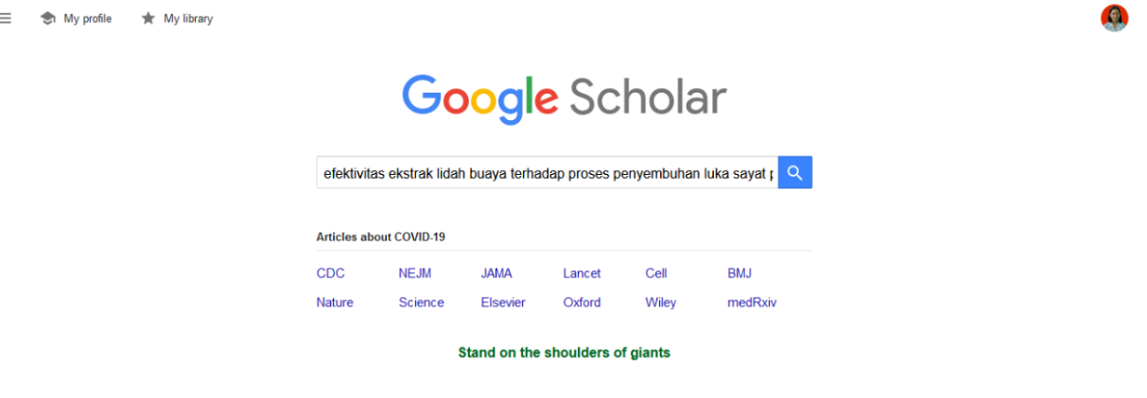keterangan : mencari jurnal di google scholar dengan kata kunci atau topik yang telah ditentukan

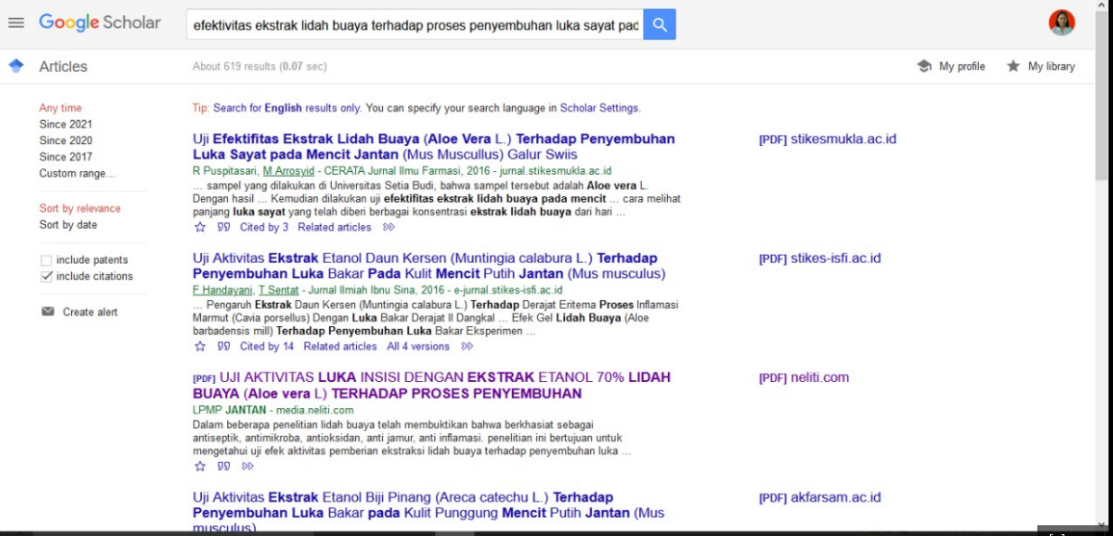keterangan : jurnal yang ditemukan sebanyak 619 ditandai dengan garis hitam

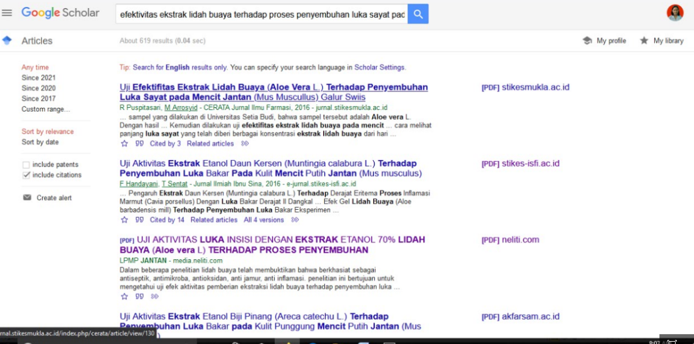keterangan : jurnal pertama yang sesuai topik ditandai dengan garis hitam

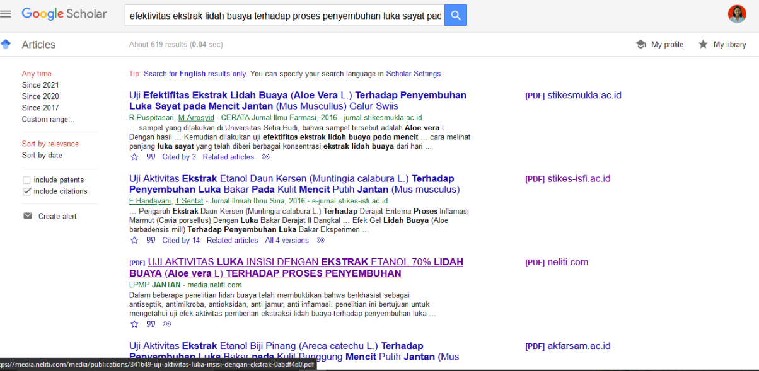keterangan : jurnal kedua yang sesuai topik ditandai dengan garis hitam

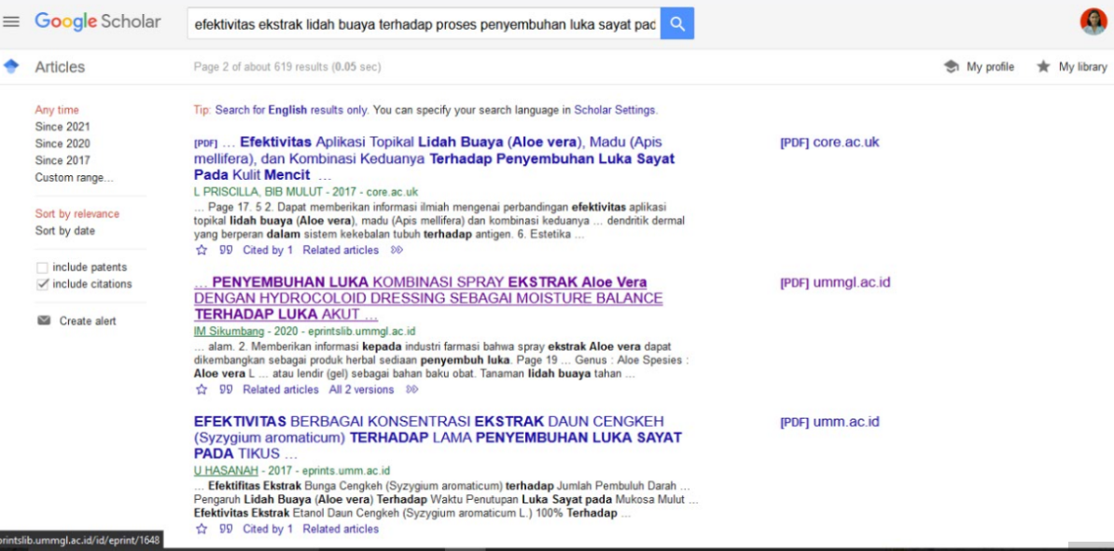keterangan : jurnal ketiga yang sesuai topik ditandai dengan garis hitam

Lampiran

Jurnal 1

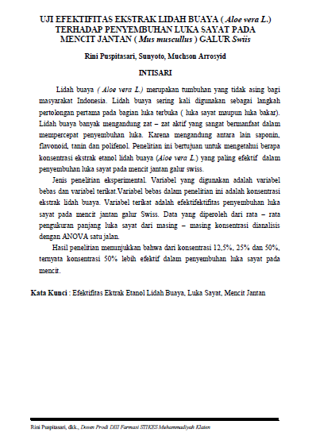

Lampiran

Jurnal 2

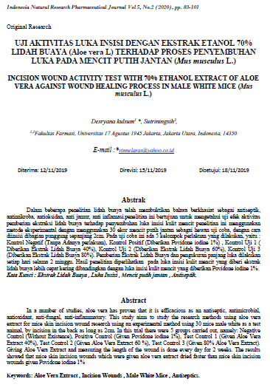

Lampiran

Jurnal 3

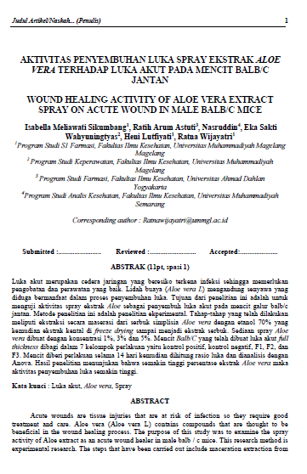

Lampiran Kartu Bimbingan KTI

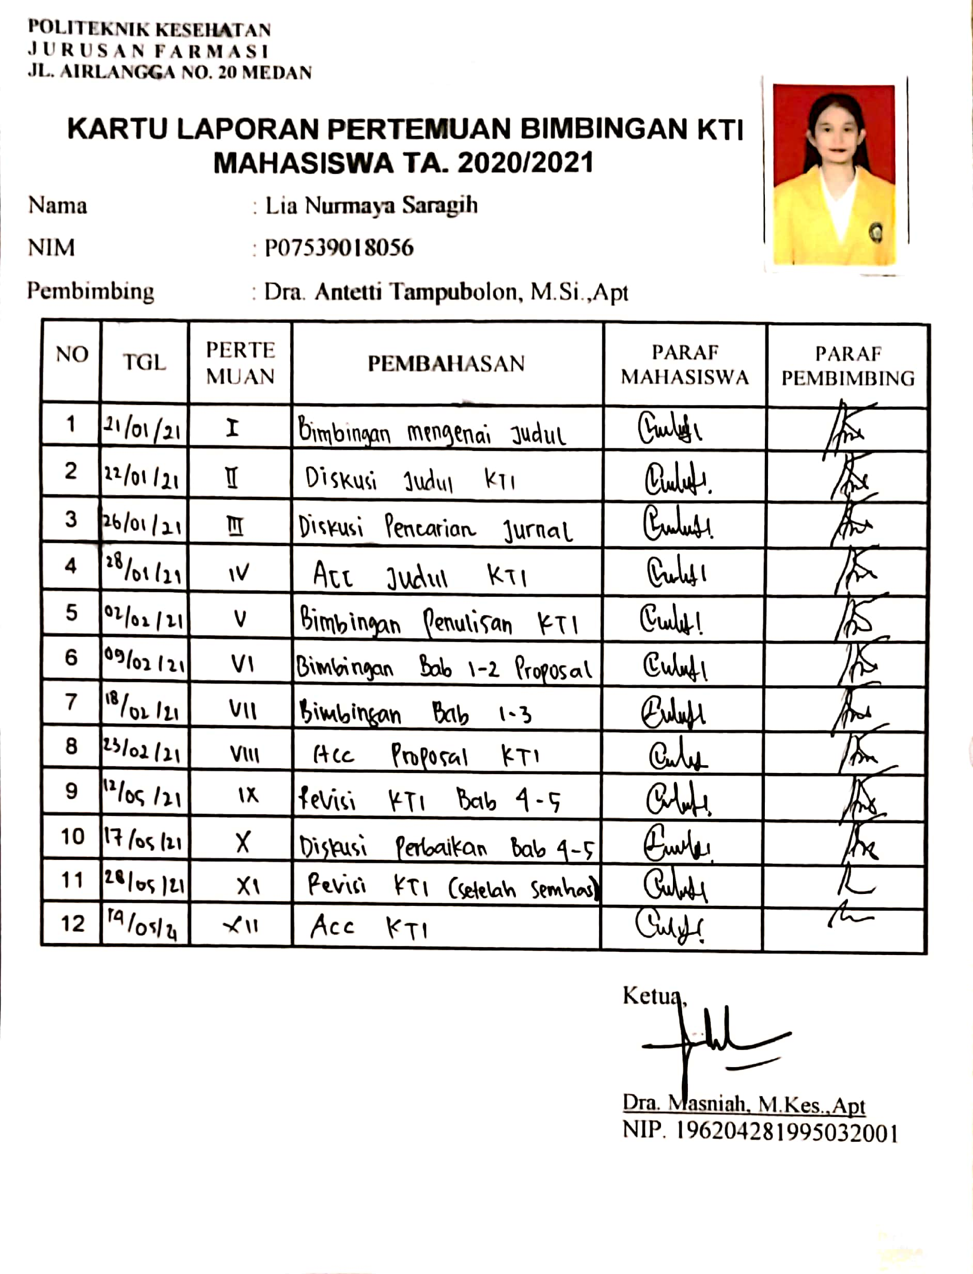

Lampiran Surat Persetujuan KEPK Tentang

Pelaksanaan Penelitian Bidang Kesehatan

